Salmo 01 ( 6º Domingo Tempo Comum – C ) Ir. Miria T. Kolling

Partituras Online: http://www.cantemos.com.br
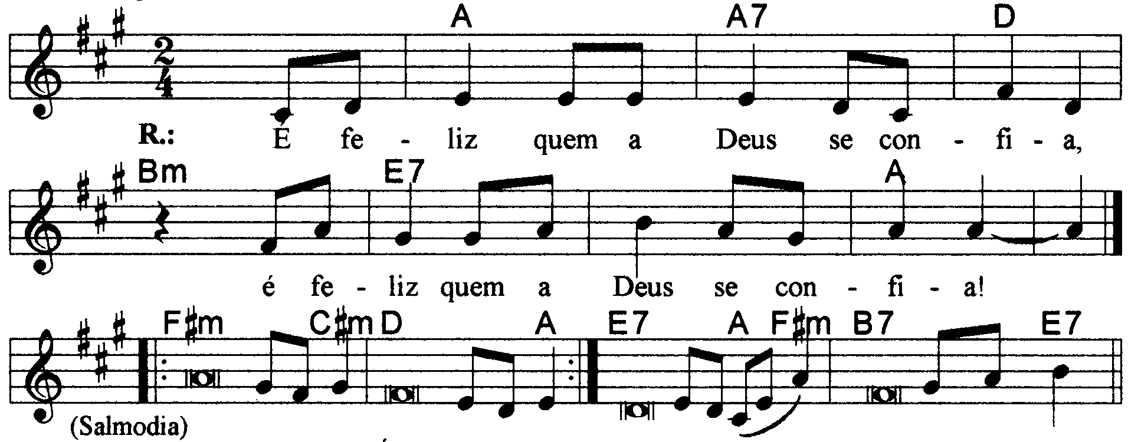
-------------------------------------------------------------------------------------------------------

La La7 Re Sim Mi7 La
Refrão: É feliz que a Deus se confia, / é feliz que a Deus se confia

-------------------------------------------------------------------------------------------------------

Fa#m Do#m Re La
- Feliz é todo aquele que não anda / conforme os conselhos dos perversos;

Fa#m Do#m Re La
Que não entra no caminho dos malvados / nem junto aos zombadores vai sentar-se;

Mi7 La Fa#m Si7 Mi7
Mas encontra seu prazer na lei de Deus / e a medita, dia e noite, sem cessar.
--------------------------------------------------------------------------------------------------------

Fa#m Do#m Re La
- Eis que ele é semelhante a uma árvore / que à beira da torrente está plantada;

Mi7 La Fa#m
Ela sempre dá seus frutos a seu tempo, + e jamais as sua folhas vão murchar.

Si7 Mi7
Eis que tudo o que ele faz vai prosperar.
--------------------------------------------------------------------------------------------------------

Fa#m Do#m
- Mas bem outra é a sorte dos perversos. + Ao contrário, são iguais a palha seca

Re La Mi7 La Fa#m
Empalhada e dispersada pelo vento: Pois Deus vigia o caminho dos eleitos,

Si7 Mi7
Mas a estrada dos malvados leva a morte.
--------------------------------------------------------------------------------------------------------

Observações:

Em geral os salmos são compostos de quatro (4) estrofes. Havendo só três (3), repetimos a última linha; no caso de cinco (5), observa-se a flexa (+), com uma pequena pausa e a continuidade da frase melódica; e quando forem seis (6), pode-se repetir a mesma frase melódica duas vezes, conforme o sinal indicativo de repetição na partitura.

